сервис «электронный дневник»

инструкция для Родителя
СОДЕРЖАНИЕ
1. Подготовка к работе 3
1.1 Регистрация на Портале 3
1.2 Привязка учетной записи к ЕСИА 5
1.3 Авторизация на Портале Петербургское образование 6
1.4 Подключение услуги «Электронный дневник» 7
1.5 Подготовительные действия 10
1.6 Страница «Обучающиеся» 10
1.7 Страница просмотра сведений об обучающемся 11
1.8 Страница «Сводка» 13
1.9 Страница «Уроки». Просмотр расписания занятий на неделю 14
1.10 Страница предмета. Добавление выполненного домашнего задания. 16
1.11 Страница «Отметки». Просмотр отметок, комментариев учителя и данных о посещаемости занятий за учебный период 20
1.12 Описание работы с комплексом задач «Интеграция с системой СКУД» 22
1.12.1 Просмотр информации о событиях посещения обучающимся 22
1.13 Описание работы с комплексом задач «Интеграция с системой питания» (Глолайм) 23
1.13.1 Просмотр информации по оплате питания 23
1.13.2 Установка лимита расходов в день для обучающегося 25
1.13.3 Переводы на счет 26
2. Аварийные ситуации 28

Подготовка к работе

Регистрация на Портале
Откройте «Портал Петербургское образование» (запустите интернет-браузер и в адресной строке введите электронный адрес Портала: https://petersburgedu.ru/) .
Страница представлена на Рисунке 1.
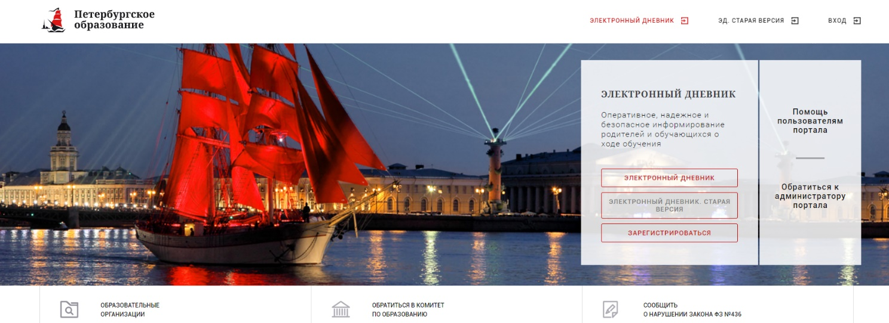
Рисунок 1 – Главная страница «Портал Петербургское образование»

Нажмите на кнопку «Зарегистрироваться», расположенной справа по центру страницы, и перейдите на страницу «Регистрация».
В открывшейся форме укажите действующий адрес электронной почты и нажмите на кнопку «Зарегистрироваться» (Рисунок 2).
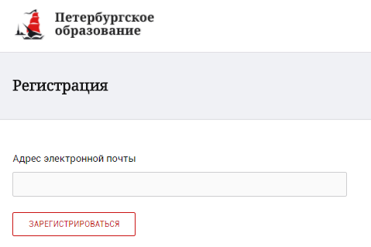
Рисунок 2 – Форма регистрации на Портале

На адрес Вашей электронной почты придет уведомление о регистрации с ссылкой для подтверждения адреса электронной почты и завершения регистрации ( Рисунок 3).
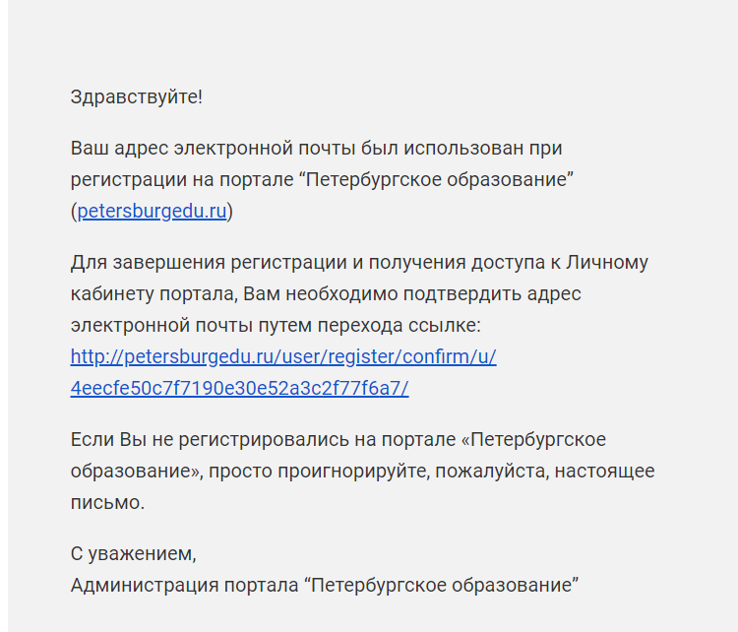
Рисунок 3 – Подтверждение адреса электронной почты и завершение регистрации

Перейдите по ссылке, указанной в письме, для создания пароля ( Рисунок 4).
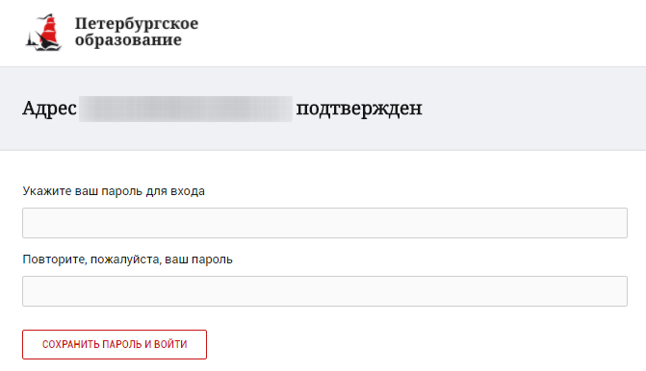
Рисунок 4 – Форма создания пароля

Пароль должен состоять из латинских букв и цифр. Используйте заглавные буквы. После ввода пароля нажмите на кнопку «Сохранить пароль и войти» и завершите процесс регистрации.
Процесс регистрации считается завершенным.
Доступ к функциям пользователя «Родитель» предоставляет Администратор Портала.

Привязка учетной записи к ЕСИА
Для привязки профиля к ЕСИА необходимо перейти в раздел «Профиль» и нажать на кнопку «Привязать ЕСИА», (Рисунок 5).
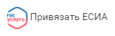
Рисунок 5 – Кнопка «Привязать ЕСИА»
После нажатия кнопки «Привязать ЕСИА» Вы будете автоматически перенаправлены на окно авторизации портала «Госуслуги» (Рисунок 6).
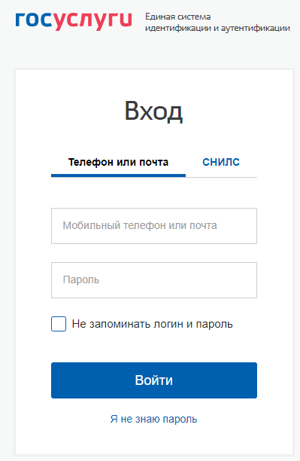
Рисунок 6 – Окно авторизации портала «Госуслуги»
В данном окне необходимо ввести Логин и пароль Вашей учетной записи ЕСИА и нажать «Войти».
Привязка осуществиться автоматически.
Внимание!
К профилю возможно привязать только подтвержденную учетную запись ЕСИА.
Все варианты подтверждения учетной записи ЕСИА описаны в разделе «Помощь» портала Госуслуги.
Отвязать учётную запись от ЕСИА может только администратор портала. Для отвязки обратитесь к администратору портала через раздел «Помощь».

Авторизация на Портале Петербургское образование
Для входа под своей учетной записью воспользуйтесь формой (Рисунок 13), переход к которой осуществляется по ссылке «Вход», расположенной сверху справа любой страницы Портала.
В открывшейся форме (Рисунок 13) введите адрес электронной почты, с которым Вы регистрировались на Портале и пароль.
Если к профилю привязана учетная запись ЕСИА, то вход на Портал возможен только с помощью кнопки «Войти с ЕСИА». При этом, вход в Электронный дневник (https://dnevnik2.petersburgedu.ru) возможен как с ЕСИА, так и с помощью логина и пароля.
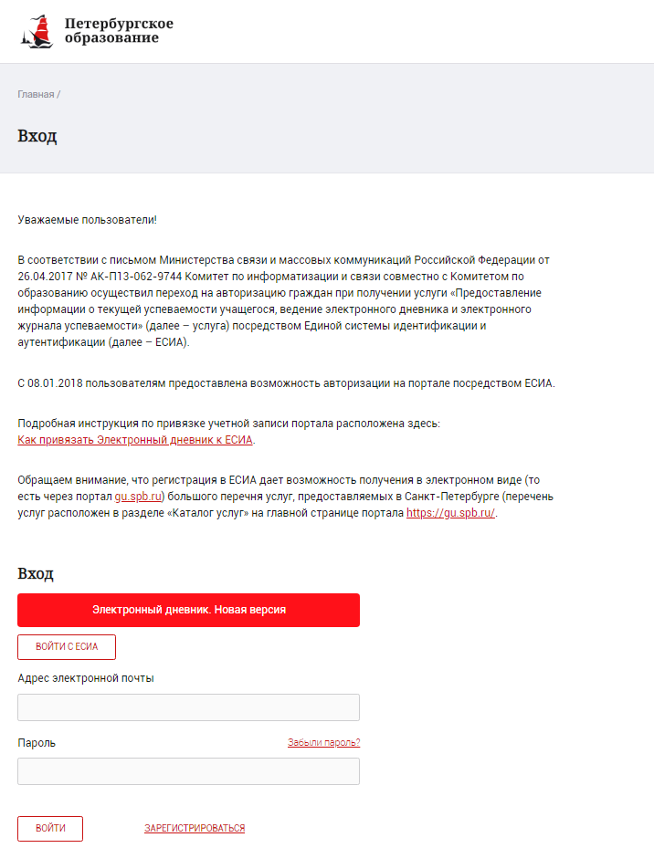
Рисунок 13 – Форма авторизации на Портале

Как на Портале, так и в электронном дневнике есть функция восстановления пароля – «Забыли пароль?», но восстановить пароль на портале https://petersburgedu.ru/ восстановление пароля доступно только если учётная запись не привязана к ЕСИА.
В случае успешной авторизации осуществляется вход на «Портал Петербургское образование» с правами доступа к Порталу, определенными ролью «Родитель».
При этом сверху справа на любой странице отображается значок , нажав на который можно перейти в профиль пользователя (Рисунок 14)
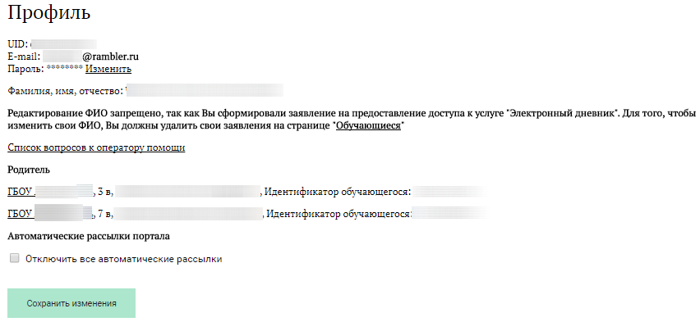
Рисунок 14 – Профиль пользователя

В профиле отображается роль пользователя, если она назначена в старой версии дневника.

Подключение услуги «Электронный дневник»
После успешной регистрации на портале Пользователю необходимо перейти к новой версии Электронного дневника (https://dnevnik2.petersburgedu.ru/), как показано на Рисунке 15 и пройти дополнительную авторизацию (рисунок 15.1).

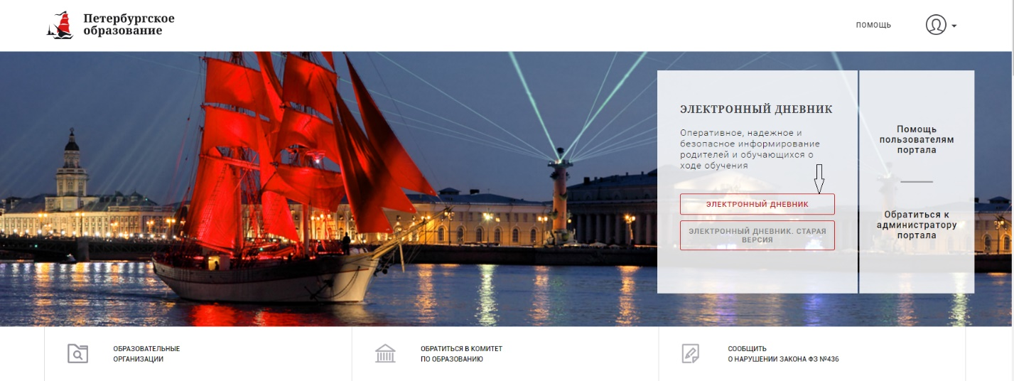 Рисунок 15 – Главная страница на «Портал Петербургское образование»

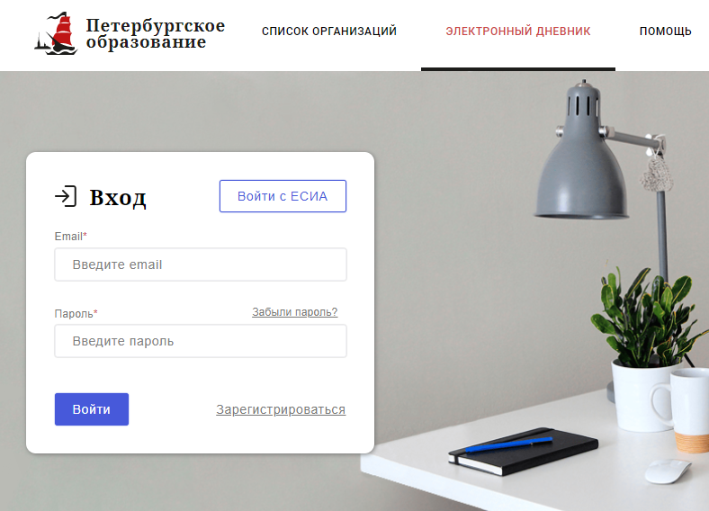
Рисунок 15.1 – Авторизация в Электронном дневнике
Далее требуется зайти в раздел «Обучающиеся» к странице формы подачи заявления на подключение (Рисунок 16).
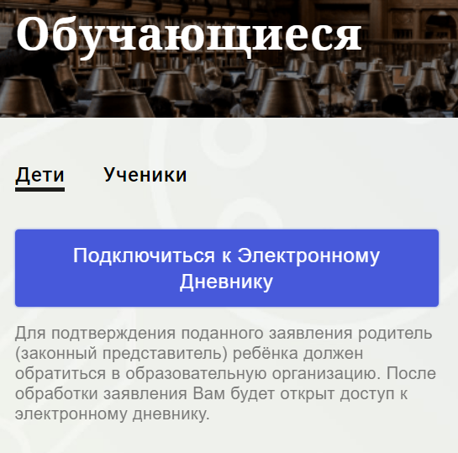
Рисунок 16 – Подача заявления на подключение к сервису

В открывшейся форме необходимо заполнить следующие поля (Рисунок 17):
ФИО родителя;
ФИО обучающегося;
образовательная организация (начать вводить наименование ОО и выбрать нужный вариант при помощи выпадающего списка).
Проверьте корректность введенных данных и нажмите на кнопку «Подать заявление».
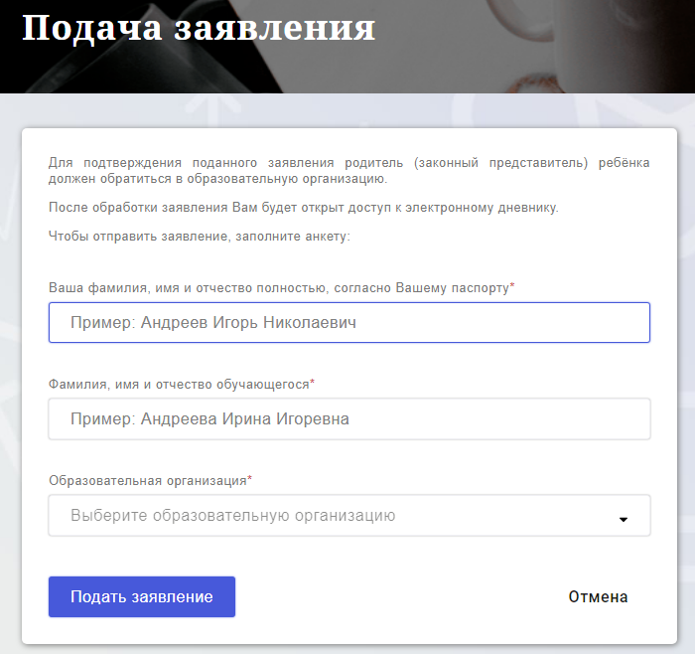
Рисунок 17 – Форма подачи заявления на подключение к сервису

Как только заявление будет подано в образовательную организацию (после нажатия кнопки «Подать заявление»), откроется страница «Дети» (Рисунок 18) на которой можно проверить статус обработки заявления.
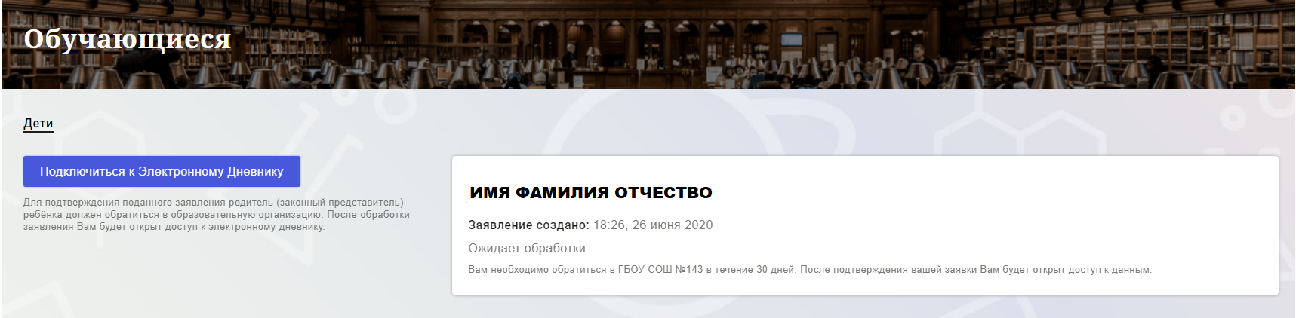
Рисунок 18 –Просмотр статуса заявления

После отправки заявления в электронном виде, Вам необходимо лично подойти в установленные часы работы образовательной организации с паспортом, обратиться к специалисту ОО и получить распечатанное заявление.
Приступить к работе с электронным дневником обучающегося Вы сможете после того, как подписанное заявление будет обработано оператором образовательной организации, и данные из образовательной организации будут переданы в автоматическом режиме на портал «Петербургское образование».
В случае если ваш ребенок перешел в другую Образовательную организацию, то, для получения доступа к ЭД ребенка, Вам необходимо подать новое заявление и лично подойти в установленные часы работы образовательной организации для окончательного оформления заявления на подключение к услуге (при себе иметь паспорт).
Чтобы получить доступ к ЭД нескольких детей, Вам необходимо подать заявление по каждому ребенку.
Если несколько родителей хотят получить доступ к ЭД, то каждому из родителей необходимо подать заявление на подключение из своего профиля

Подготовительные действия
Войдите на Портал под своей учетной записью (см. п. 1.2. настоящего Руководства).
Запустите интернет-браузер и в адресной строке введите электронный адрес дневника https://dnevnik2.petersburgedu.ru/.
По умолчанию отображается страница «Сводка».
Электронный дневник представлен следующими страницами:
«Сводка»;
«Обучающиеся»;
«Уроки»;
«Отметки»;
«Учет присутствия»;
«Питание».
Чтобы приступить к работе с электронным дневником перейдите к одной из этих страниц: воспользуйтесь верхним меню Сервиса.

Страница «Обучающиеся»
Для Родителя отображается вкладка «Дети», на которой можно просмотреть список детей и оформить заявление на организацию обучения с ДОТ (Рисунок 19).
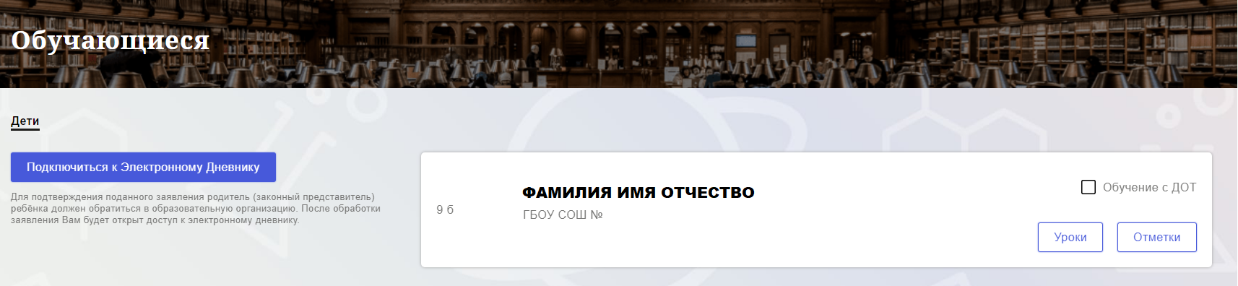
Рисунок 19 – Страница «Обучающиеся»

Для каждого обучающегося, электронный дневник которого подключен, отображается следующая информация:
Фамилия, имя, отчество обучающегося (является ссылкой на страницу сведений об обучающемся).
Класс.
Ссылки «Уроки» и «Отметки» для перехода к соответствующим страницам.
Для дистанционного оформления заявления на организацию обучения с ДОТ для Вашего ребенка просто проставьте чек-бокс "Обучение с ДОТ".
Никаких дополнительных действий совершать не нужно - Ваше заявление сформируется автоматически в электронном личном кабинете ответственного в школе.

Страница просмотра сведений об обучающемся
Переход к странице просмотра сведений об обучающемся осуществляется со страницы «Обучающиеся», при нажатии на ФИО обучающегося (Рисунок 20).
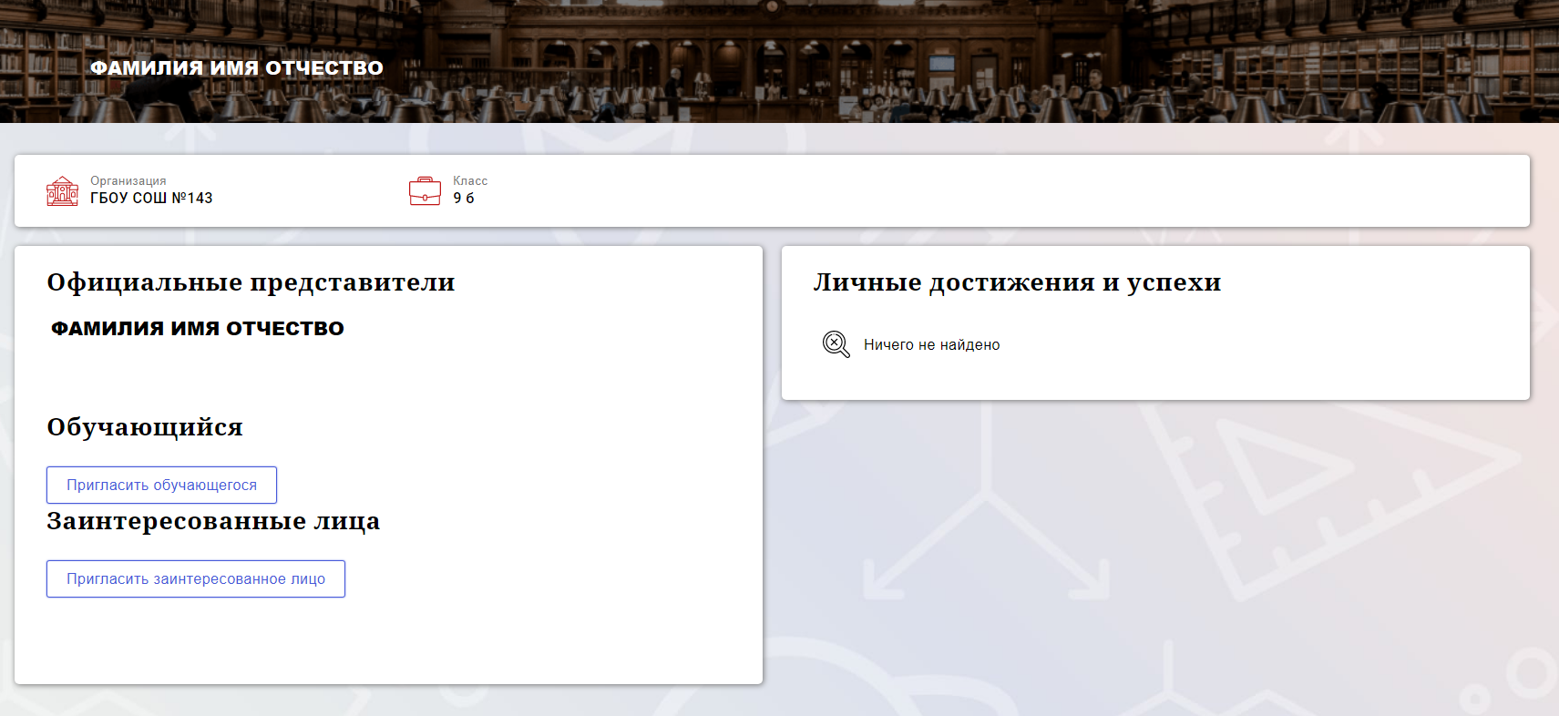
Рисунок 20 – Электронный дневник. Страница просмотра сведений об обучающемся
На странице просмотра сведений представлена следующая информация:
Фамилия, имя, отчество обучающегося;
Образовательная организация и класс;
Официальный представитель;
Обучающийся;
Заинтересованные лица.
Родитель обучающегося может управлять доступом к электронному дневнику своего ребенка. Родитель может предоставить доступ к электронному дневнику как самому обучающемуся, так и другим заинтересованным лицам по своему усмотрению.
При этом обучающийся (заинтересованное лицо) будет обладать следующими правами:
просмотр страницы дневника;
просмотр расписания занятий обучающегося на неделю;
просмотр данных о посещаемости занятий обучающимся;
просмотр сводных данных;
просмотр списка учителей обучающегося;
просмотр текущих отметок обучающегося по выбранному предмету;
просмотр итоговых отметок обучающегося за учебные периоды текущего учебного года;
просмотр итоговых отметок обучающегося за прошлые годы обучения;
просмотр данных о посещении школы;
просмотр данных о питании.

Для того чтобы предоставить доступ к электронному дневнику Вашего ребенка, со страницы «Обучающиеся» перейдите по ссылке с указанием его ФИО.
Чтобы предоставить доступ обучающемуся, выберите команду «Пригласить обучающегося». По команде вызывается диалоговое окно, представленное на Рисунке 21.
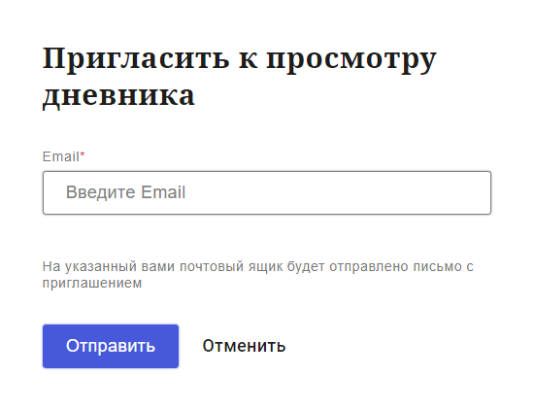
Рисунок 21 – Диалоговое окно предоставления доступа
Примечание:
Для предоставления доступа как обучающемуся, ребёнок, должен быть зарегистрирован на Портале.
В поле «E-mail» укажите адрес электронной почты, с которым Ваш ребенок зарегистрирован на Портале и нажмите на кнопку «Отправить».
Доступ к просмотру дневника предоставляется автоматически.
Чтобы предоставить доступ заинтересованному лицу, выберите команду «Пригласить заинтересованное лицо». Откроется окно, где нужно будет указать адрес электронной почты заинтересованного лица и комментарий (Рисунок 22). Вы можете указать, кем является заинтересованное лицо по отношению к Вашему ребенку (например, бабушка или репетитор).
Примечание. Вы можете предоставить доступ неограниченному кругу заинтересованных лиц.
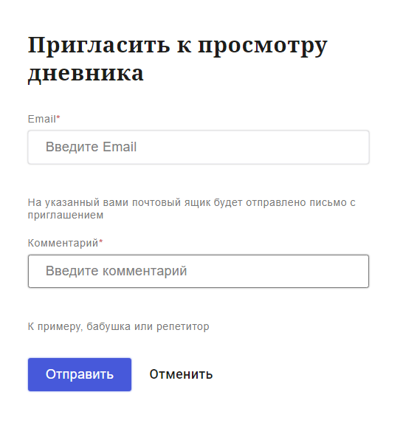
Рисунок 22 – Окно для назначения заинтересованного лица

Страница «Сводка»
Для перехода к странице «Сводка» (Рисунок 23) выберите соответствующий пункт меню Сервиса.
В верхней части страницы «Сводка» электронного дневника отображается подведомственность, наименование организации и класс, в котором учится Обучающийся. Если пользователь является родителем нескольких детей в нескольких ОО, то можно переключаться между доступными из списка подведомственностями и образовательными организациями.
На странице представлена следующая информация:
Уроки: последние проведенные уроки.
Отметки: список из последних 5-ти предметов, по которым выставлены отметки и данные о посещаемости.
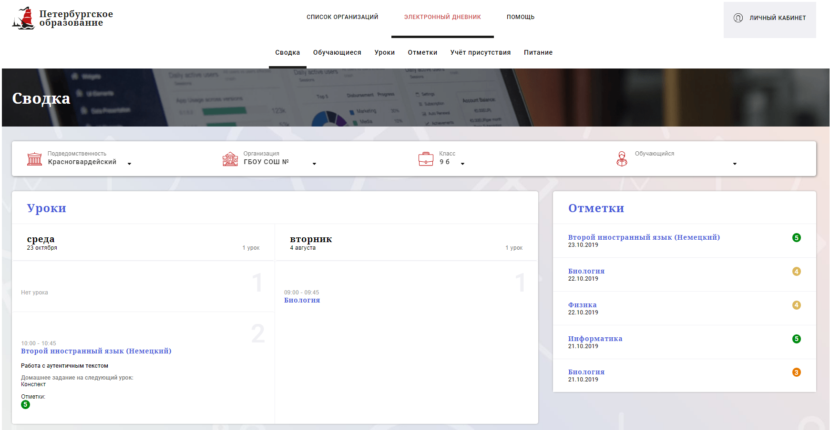
Рисунок 23 – Электронный дневник. Страница «Сводка».

Статистические данные по успеваемости и посещаемости по предметам в виде графиков (Рисунок 24)
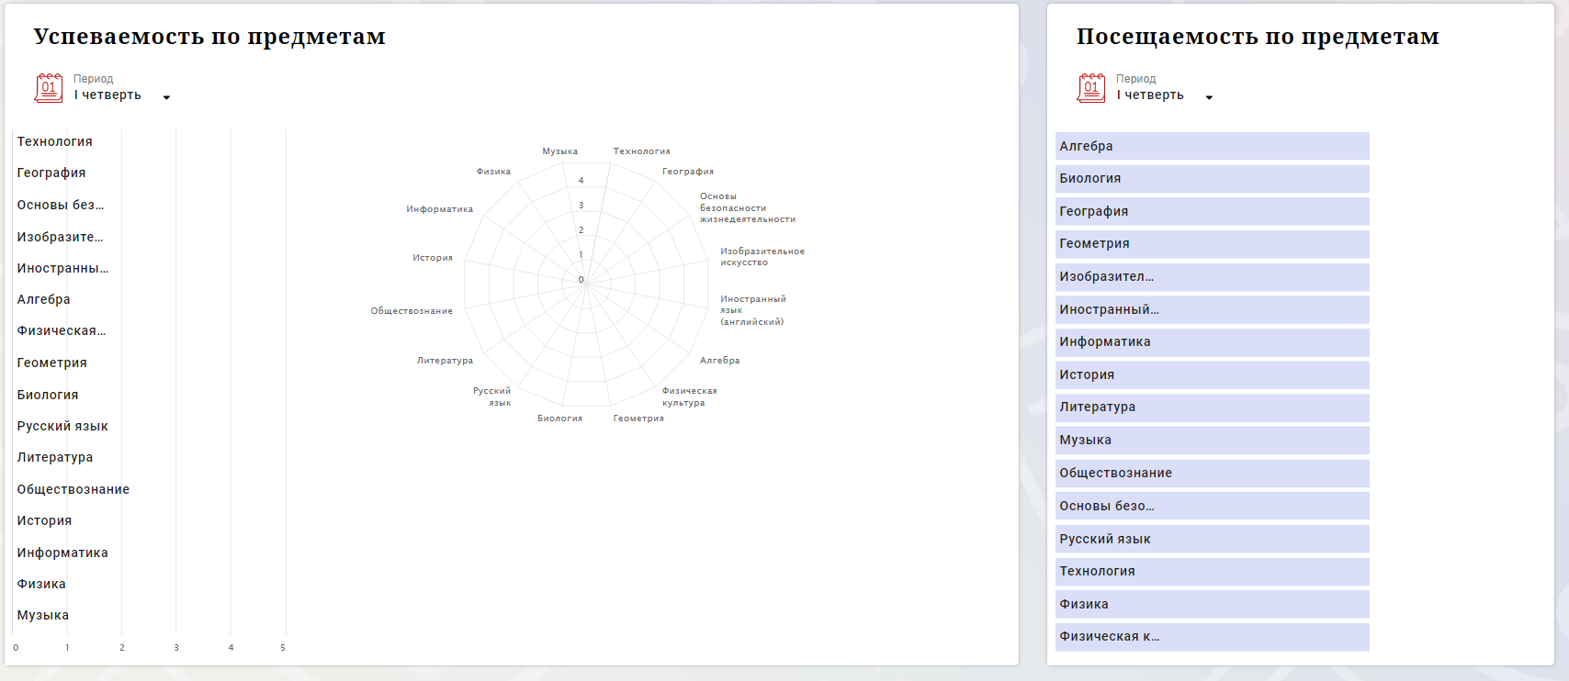
Рисунок 24 – Электронный дневник. Страница «Сводка». Статистика

Страница «Уроки». Просмотр расписания занятий на неделю
На странице «Уроки» Вы можете просмотреть дневник обучающегося на неделю и расписание занятий его класса. По умолчанию отображается расписание на текущую неделю (Рисунок 25).
В верхней части страницы «Уроки» электронного дневника расположены фильтры, позволяющие определять следующие параметры: Подведомственность, ОО, класс, Обучающийся, период.
В расписании занятий помимо урока, его темы и домашнего задания на следующий урок может присутствовать ссылка на дистанционный урок, материал к уроку, и прикрепленный учителем файл домашнего задания.

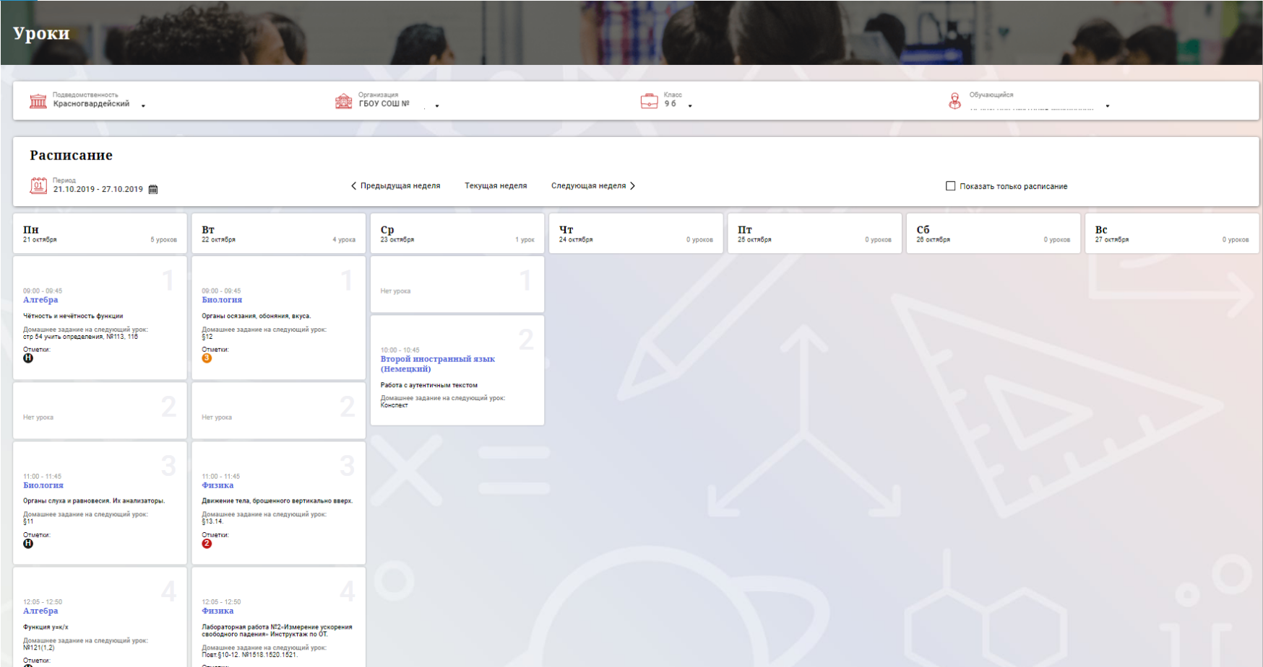
Рисунок 25 – Электронный дневник. Страница «Уроки», просмотр данных на текущую неделю

Чтобы выбрать нужную учебную неделю, воспользуйтесь ссылками «Назад» / «Вперед» либо установите значение с помощью календаря. Календарь вызывается по ссылке-диапазону дат недели (Рисунок 26).
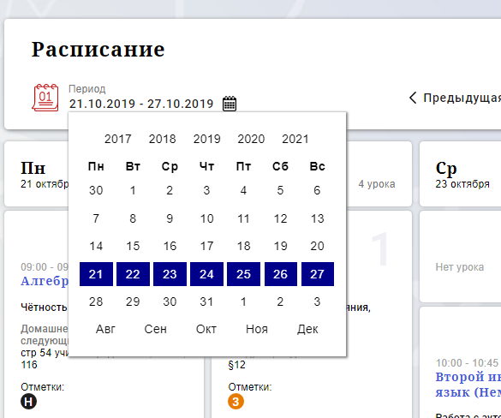
Рисунок 26 – Выбор учебной недели с помощью календаря

В расписании для каждого дня недели указаны предметы, время начала и окончания урока, общее количество уроков за день, домашнее задание на следующий урок, отметки и комментарии к ним.
В нижней части страницы отображается список предметов и учителей. В списке представлены ФИО классного руководителя, предметы, которые изучаются в классе. Для каждого предмета указаны учителя, которые ведут эти предметы (Рисунок 27).

Рисунок 27 – Электронный дневник. Список учителей на странице «Уроки».

Страница предмета. Добавление выполненного домашнего задания.

Нажав на название предмета будет выполнен переход на страницу «Предмет» (Рисунок 28), где отображены следующие данные:
ФИО обучающегося;
Подведомственность;
ОО;
Класс;
Преподаватели;
Итоговые отметки за текущий учебный год;
План занятий (Дата, Тема урока, Домашнее задание на следующий урок, Домашнее задание на проверку, Отметки);
Итоговые отметки за прошлые периоды.
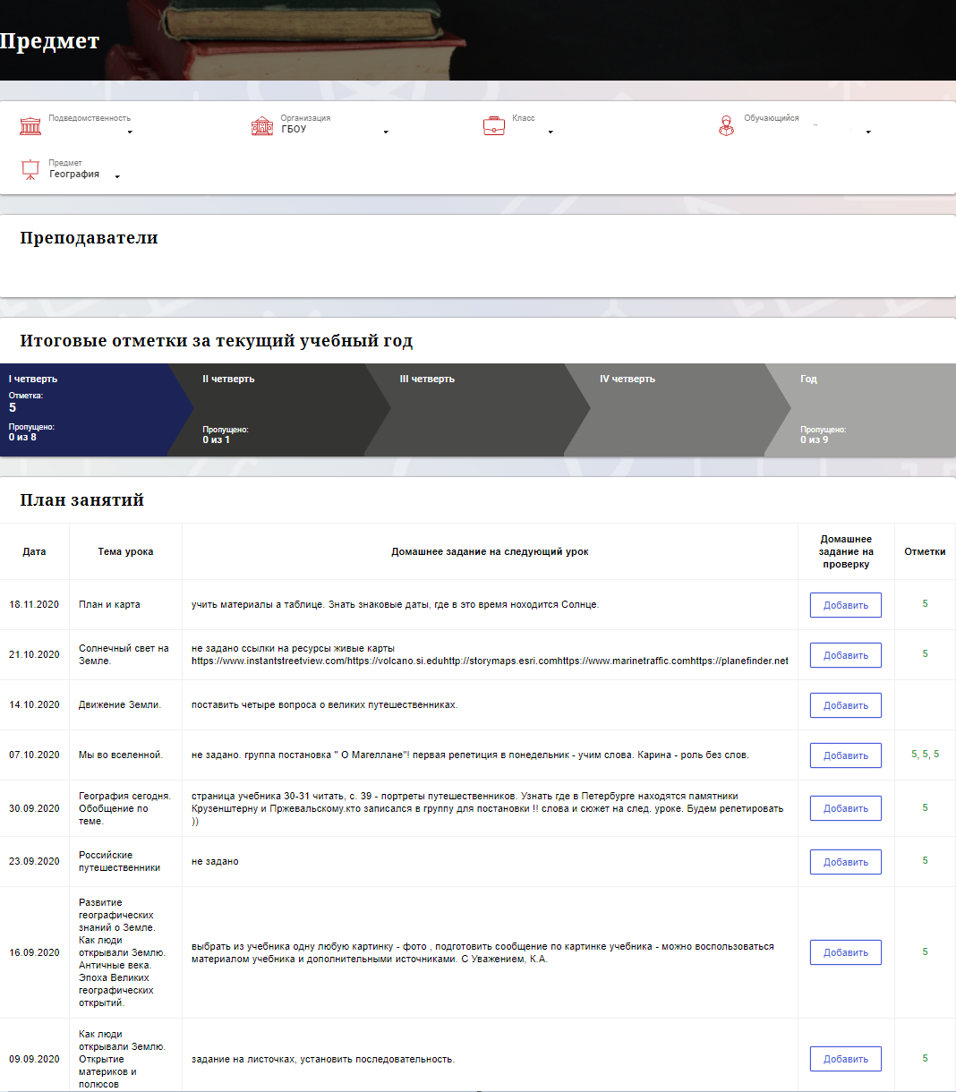
Рисунок 28 – Страница «Предмет»
На странице «Предмет» можно прикрепить домашнее задание на проверку.
Для этого необходимо нажать на кнопку «Добавить» (Рисунок 29) и в появившемся окне «Домашнее задание на проверку» прикрепить нужный файл с домашним заданием или написать ответ текстом.
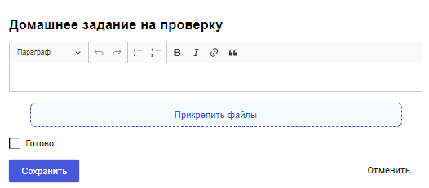
Рисунок 29 – Домашнее задание на проверку
После прикрепления файла или ответа на домашнее задание, есть возможность его редактирования или удаления (Рисунок 29.1). Так же, отображен статус его проверки.
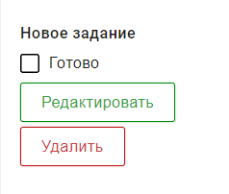
Рисунок 29.1
Статусы проверки домашнего задания:
- Новое задание;
- На проверке;
- Работа над ошибками;
- Проверено.

Флаг означает, что приложенное домашнее задание полностью выполнено и ожидает проверки.
Если флаг не проставлен, смена статуса проверки домашнего задания для учителя не будет доступна.
После проверки домашнего задания, учитель меняет статус задания (Рисунок 29.2).

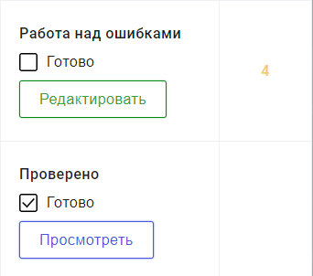
Рисунок 29.2

Внесение изменений в приложенное домашнее задание возможно только в статусах «Новое задание» и «Работа над ошибками». В статусах «На проверке» и «Проверено» доступен только просмотр.
При просмотре домашнего задания и при редатировании в статусе «Работа над ошибками» доступен Комметарий преподавателя к работе (Рисунок 29.3).
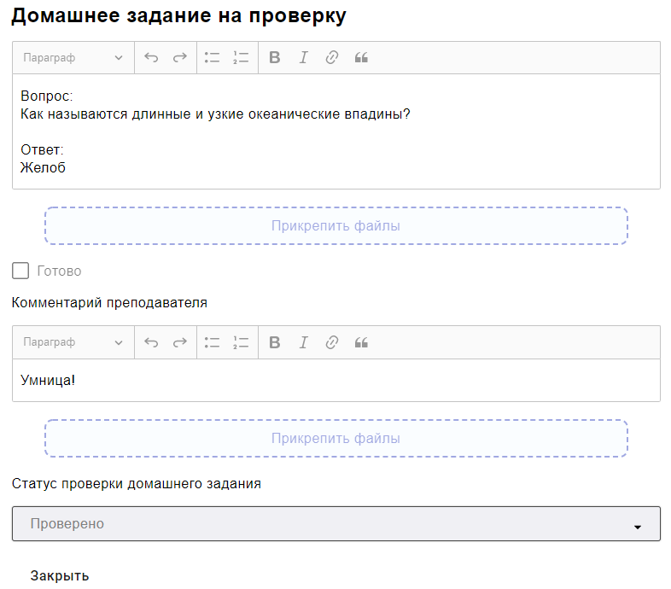
Рисунок 29.3

Страница «Отметки». Просмотр отметок, комментариев учителя и данных о посещаемости занятий за учебный период
На странице «Отметки» Вы можете просмотреть отметки с комментариями учителя и данные о посещаемости занятий за учебный период – четверть, триместр или полугодие, как показано на рисунке 30.
В верхней части страницы «Уроки» электронного дневника расположены фильтры, позволяющие определять следующие параметры: Подведомственность, ОО, класс, Обучающийся, период.

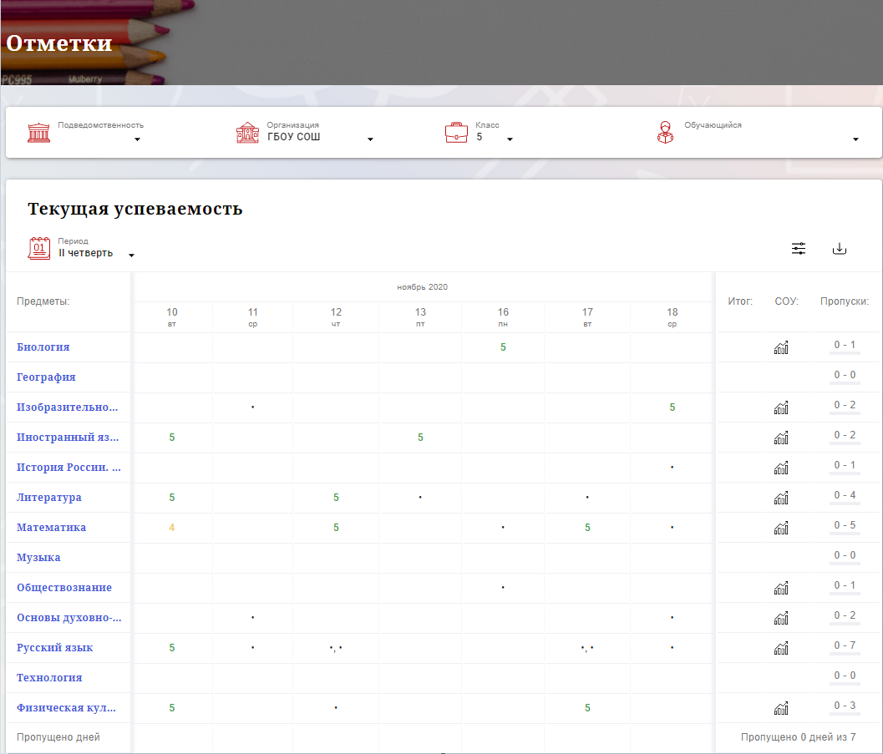
Рисунок 30 – Электронный дневник. Страница «Отметки»

По умолчанию отображаются отметки и данные о посещаемости занятий за текущий период. Чтобы выбрать другой учебный период, установите соответствующее значение в поле «Период».
По умолчанию отображаются все типы отметок. Вверху отображаются следующие фильтры: «Домашнее задание», «Работа на уроке», «Контрольные работы». Если установлен один из фильтров, то отображаются отметки только с соответствующим типом. В случае если все фильтры установлены/не установлены, отображаются все типы отметок.
Данные представлены в виде таблицы, строка значений которой отражает следующую информацию по предмету (в рамках выбранного периода):
название предмета;
отметки и пропуски по дням;
итоговую отметку в случае, если период завершен;
успеваемость;
при клике (нажатии) на отметку появляется окно с комментарием к отметке.
Чтобы скачать отметки в формате .xlsx файла необходимо нажать на иконку в правом верхнем углу таблицы. Отметки в файле будут отображены в соответствии с примененными фильтрами в момент скачивания файла.

При нажатии на иконку «График» отображается всплывающее окно с графиком динамики успеваемости по предмету (Рисунок 31).
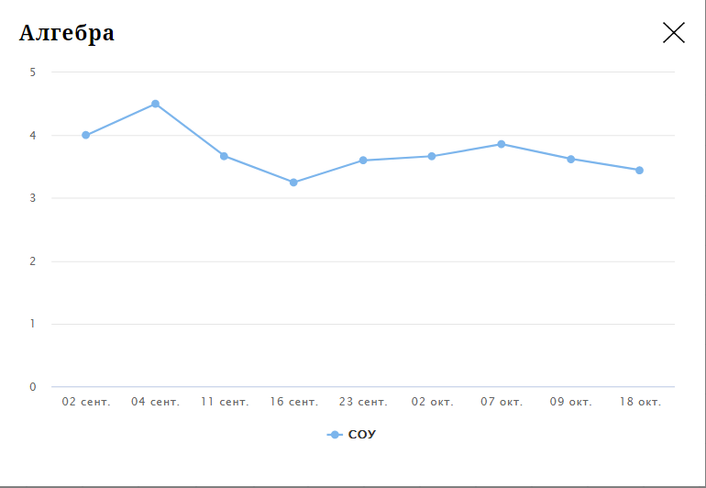
Рисунок 31 – Электронный дневник. Страница «Отметки». График динамики успеваемости количество пропущенных уроков.

При нажатии на график пропусков отображается всплывающее окно с пропущенными уроками (Рисунок 32)
Рисунок 32 – Электронный дневник. Страница «Отметки». График пропусков

Дополнительно на странице представлена таблица итоговых отметок за прошлые годы (Рисунок 33).
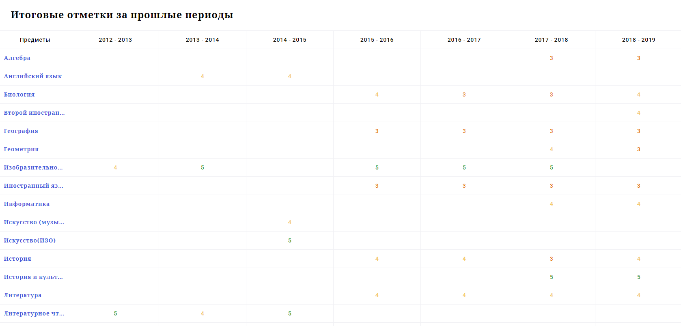
Рисунок 33 – Электронный дневник. Страница «Отметки».
Итоговые отметки за прошлые годы

Описание работы с комплексом задач «Интеграция с системой СКУД»

Просмотр информации о событиях посещения обучающимся
Родитель имеет возможность просмотра информации о времени и дате посещения обучающихся образовательной организации, с разделением информации о входе и о выходе. Для того, чтобы просмотреть эту информацию необходимо открыть раздел «Учет присутствия» (34).
На странице отображается следующая информация:
ФИО обучающегося;
Подведомственность;
ОО;
событие (вход/выход);
день;
время события.

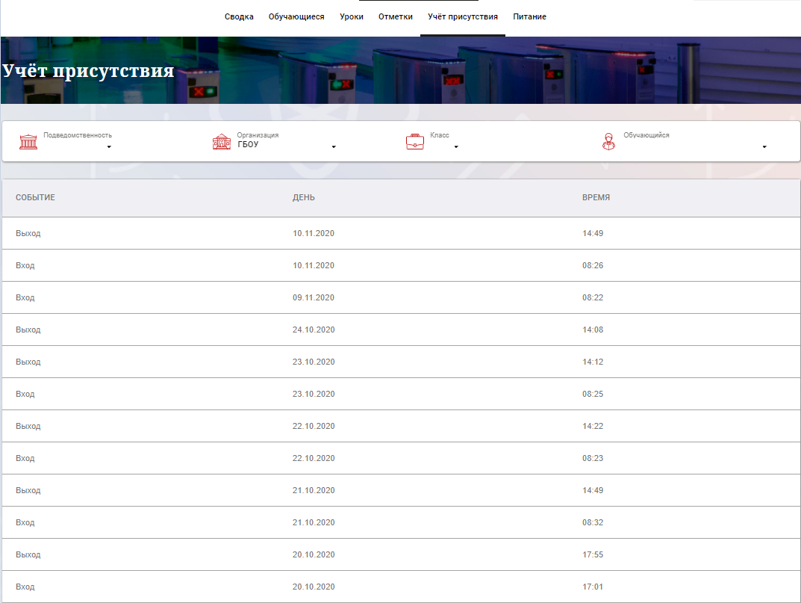
Рисунок 34 – Раздел «Учет присутствия»

Для удобства работы с информацией предусмотрены поиск и фильтрация по ФИО обучающегося.
Для фильтрации информации по ФИО обучающегося выберите значение из выпадающего списка в поле «Обучающийся».

Описание работы с комплексом задач «Интеграция с системой питания» (Глолайм)

Просмотр информации по оплате питания
На странице «Питание» есть возможность просматривать информацию по оплате питания.
По умолчанию открывается вкладка «Информация», в которой отражается вся информация по карте, привязанная к обучающемуся (Рисунок 35)

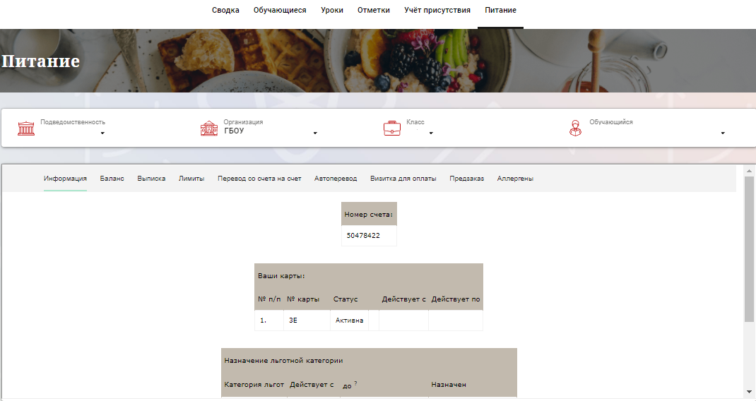
Рисунок 35 – Раздел «Питание» с отображением информации по оплате

На всех страницах подраздела «Питание» отображается следующая информация:
ФИО обучающегося;
Подведомственность;
Краткое наименование образовательной организации;
Класс.
Родитель имеет возможность просмотра баланса по следующим счетам (Рисунок 34):
«Горячее питание»;
«Буфет».
Для этого необходимо открыть вкладку «Баланс». На странице также отображается информация по лимиту трат в день для обучающегося, который устанавливает «Родитель» и/или «Заинтересованное лицо».
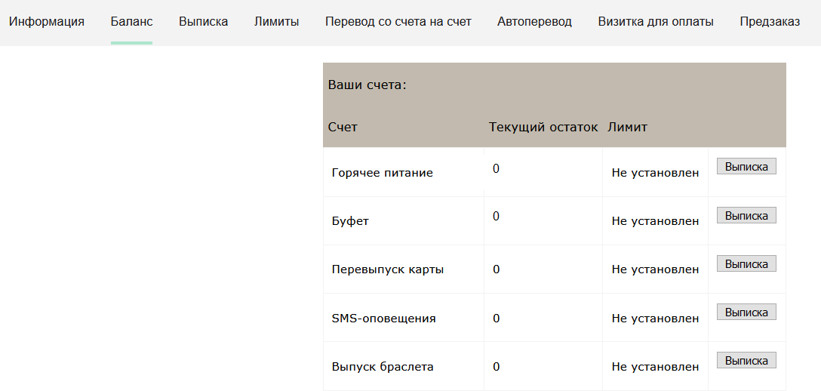
Рисунок 36 – Просмотр сведений по счетам
Родителю предоставлена информация о выписках по картам, которые привязаны к обучающемуся. Для этого необходимо открыть вкладку «Выписка» ( Рисунок 35).
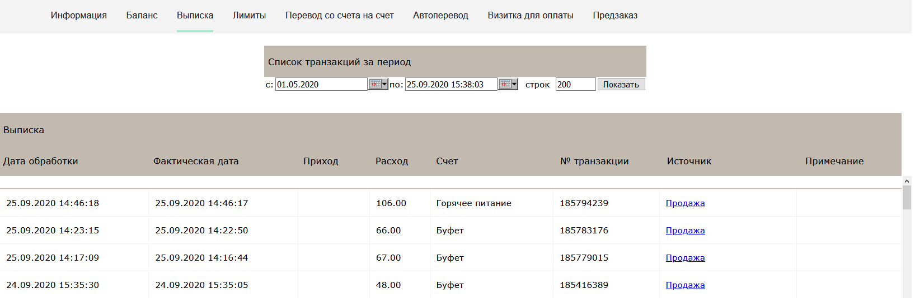
Рисунок 37 – Просмотр выписки по картам

Установка лимита расходов в день для обучающегося
На странице «Питание» есть возможность ввода ограничения по тратам на оплату питания обучающегося, к которому у него есть права доступа на Портале. Для этого во вкладке «Установка лимита» в окне «Операции со счетом введите значение ограничения по тратам в рублях на счет «Буфет» ( Рисунок 36).

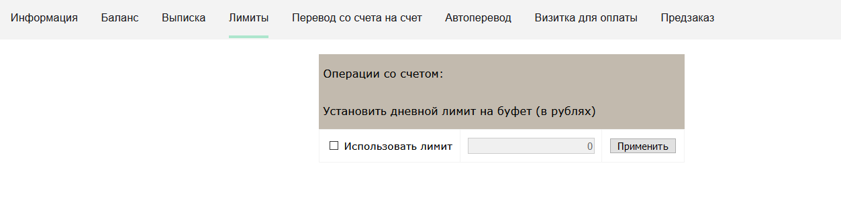
Рисунок 38 – Раздел «Питание», введение ограничений по тратам на оплату питания обучающегося

Далее нажмите на кнопку «Применить». В результате для обучающегося будет применен указанный лимит трат в день, который он не сможет превысить.
Так же есть возможность распечатать визитку или сохранить ее на вкладке «Визитка для оплаты» (Рисунок 39).

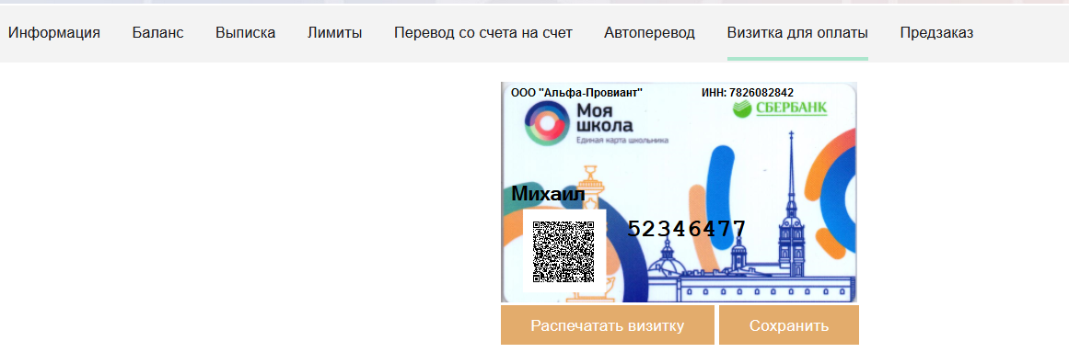
Рисунок 39 – Раздел «Питание», визитка для оплаты

Переводы на счет
У родителя есть возможность пополнять счет карты обучающегося с другой карты или воспользоваться услугой автоперевода. Для перевода денежных средств со счета на счет перейдите во вкладку «Перевод со счета на счет» (Рисунок 38).

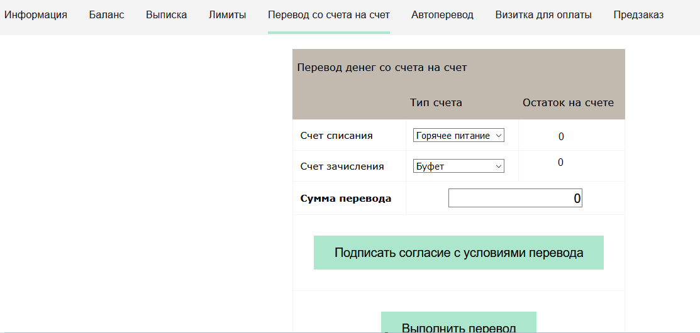
Рисунок 40 – Перевод со счета на счет

В открывшемся окне заполните данные:
«Счет списания».
«Счет зачисления».
«Сумма перевода».
Нажмите на кнопку «Подписать согласие с условиями перевода» и далее на кнопку «Выполнить перевод».
Также Вы можете воспользоваться услугой «Автоперевод». Для этого перейдите во вкладку «Автоперевод» (Рисунок 39).

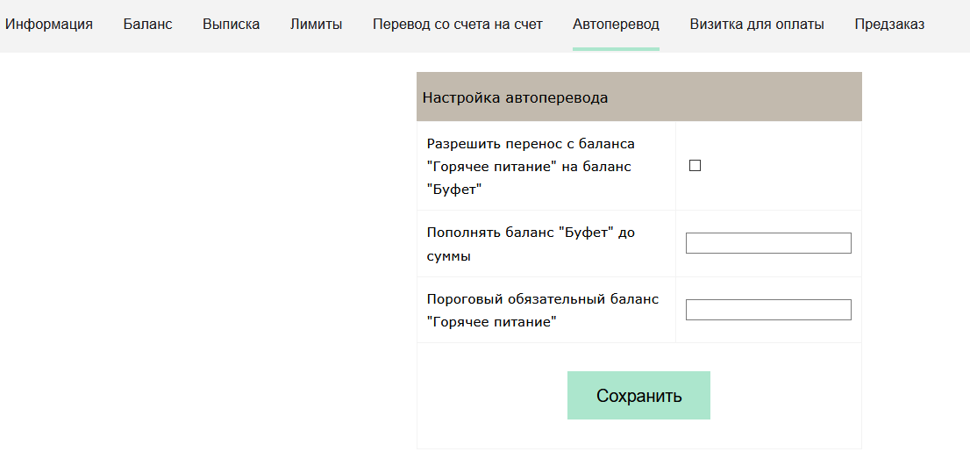
Рисунок 41 – Автоперевод
Для настройки автоперевода в открывшемся окне заполните данные:
«Разрешить перенос с баланса «Горячее питание» на баланс «Буфет».
«Пополнять баланс «Буфет» до суммы».
В нижней области страницы представлены примеры для корректной настройки автоперевода.

Аварийные ситуации
В случае аварийных ситуаций на стороне пользователя работоспособность системы не страдает, данные не теряются и доступны после авторизации на Портале Петербургское образование.
При ошибках в работе аппаратных средств (кроме носителей данных и программ) восстановление функций системы возлагается на операционную систему.
При неверных действиях пользователей, неверных форматах и недопустимых значениях входных данных система предупреждает пользователя соответствующим сообщением.

